Gymnázium Gelnica, SNP 1, 056 01 Gelnica

Autizmus

2015/2016

Gymnázium Gelnica, SNP 1, 056 01 Gelnica

Autizmus

SOČ

Margecany 2015/2016 Riešiteľ: Dominika Szilágyiová

Ročník štúdia: 3.A

Čestné vyhlásenie

Čestne vyhlasujem, že som túto prácu vypracovala samostatne, v súlade s etickými normami a s použitím uvedenej literatúry, ktorú uvádzam v zozname bibliografických odkazov.

Margecany 2015/2016 .........................................

Podpis

Obsah
Úvod.................................................................................................................................................... 5
Metodika..............................................................................................................................................6
1 Čo je to autizmus?...........................................................................................................................7
1.1 História autizmu.......................................................................................................................7
1.2 Prvé prejavy autizmu................................................................................................................8
1.3 Triáda poškodenia.....................................................................................................................9
2 Pedagogická výučba detí s autizmom v materskej škole...........................................................11
2.1 Výchova a vzdelávanie dieťaťa s autizmom v materskej škole..............................................11
2.2 Úlohy rozvíjania......................................................................................................................11
2.3 Spolupráca pedagógov s rodičmi a s inými subjektami..........................................................12
2.4 Všeobecné metodické zásady využívané pri rozvoji detí s autizmom....................................13
3 Výskum v autistickom centre Rubikon v mestskej časti Košice – Myslava.............................15
3.1 Niečo o autistickom centre Rubikon.......................................................................................15
3.2 Pozorovanie v autistickom centre Rubikon............................................................................15
3.3 Návrh, ako pomôcť ľudom s autizmom a zaradiť ich do bežného života...............................16
Interwiev............................................................................................................................................17
Záver..................................................................................................................................................19
Bibliografia........................................................................................................................................20
Prílohy

Úvod

V dnešnom svete je slovo autizmus často používaným slovom, ale bohužiaľ len málo ľudí o tomto postihnutí je veľmi dobre informovaných, a preto som sa rozhodla spracovať túto tému a tak priblížiť ľudom toto postihnutie. Väčšina ľudí si však pletie tento pojem so schizofréniou. Život rodiny s týmto ochorením je naozaj ťažký a mnohokrát to rodičov natoľko vyčerpá, že neraz skončia v nemocnici. Tento život veľmi dobre poznám, keďže už štyri roky žijem s mojím bratom, ktorý trpí týmto ochorením.
Jedným z dôvodov výberu tejto témy bol nedostatok dostupných informácií súvisiacich s týmto ochorením. V knihách určených pre pomoc rodičov, aby lepšie vedeli pochopiť svoje ratolesti, ktoré im nanešťastie nevedia povedať čo im je a čo ich trápi sú tieto informácie často strohé, nedostatočne vysvetľujúce danú problematiku. Inou možnosťou, ktorá kompenzuje spomínané nedostatky sú internetové blog-y vytvorené matkami autizmom postihnutých detí. Získať prístup k odbornej literatúre je veľmi náročné a jej obsah je pre bežného laika ťažko pochopiteľný.
Cieľom našej práce bolo priblíženie problematiky autizmu, z dôvodu už spomínanej nedostatočnej informovanosti. Ďalej sme sa chceli bližšie pozrieť na to, prečo a za akých okolností vzniká tento zdanlivo nevyriešiteľný problém, ako aj pozorovanie výchovno – vzdelávacieho procesu priamo v autistickom centre.

Metodika

Ako sme už v úvode spomenuli zaoberali sme sa skúmaním autizmu ako celku a jeho prejavov. Bližšie sme sa zamerali na pedagogickú výučbu týchto detí. Naša práca je rozdelená do troch kapitol a menších podkapitol. V prvej kapitole sme rozanalyzovali danú tému na jednotlivé časti ako je napríklad história autizmu, kde sme sa vrátili späť v čase až do 20. storočia, v ktorom sa objavili prvé zmienky o tomto ochorení. Pochopiť prejavy a triádu poškodenia bolo náročné aj pre nás a musela nám ich vysvetliť osoba, ktorá pracuje s týmito deťmi a študovala toto ochorenie. V druhej časti našej práce sme strávili tri dni v autistickom centre Rubikon v mestskej časti Košice- Myslava, kde sme pozorovali správanie sa detí počas troch dní v rôznych situáciách. Výsledky pozorovania sme zaznamenali do tabuliek. (viď prílohu B-D). Niektoré formy správania sme očakávali, no niektoré nás veľmi prekvapili. Týmto sa chceme poďakovať riaditeľke tohto centra Mgr. Anne Uchnárovej, že nám umožnila tento výskum.
Súčasťou našej práce bolo interview s psychologičkou Mgr. Michaele Hraboveckej, PhD, za čo sa jej chceme veľmi poďakovať, že nám bola ochotná zodpovedať na nami pripravené otázky.
V závere našej práce sme sa rozhodli vytvoriť plagát (viď prílohu E) na benefičný koncert, ktorého výťažok by poputoval na pomoc autizmom zasiahnutých rodín s cieľom integrácie autistov do spoločnosti.

1 Čo je to autizmus?
Slovo autizmus pochádza z gréckeho slova autos, čo znamená sám. Často ju ľudia prirovnávajú ako chorobu zameranú k sebe samému, spojenú s poruchou kontaktu s vonkajším prostredím. Autizmus je duševná porucha, ktorá postihuje deti v rannom veku, t. j. do 36 mesiacov života dieťaťa. Väčšina prípadov nie je však diagnostikovaná skôr, než dieťa dosiahne vek dvoch rokov, pretože vyzerajú úplne normálne ako každé deti. Hrubá motorika a fyzická atraktívnosť je na veľmi dobrej úrovni. Zvyčajne sa už vie presnejšie, či ide o autizmus alebo nie v treťom až štvrtom roku. V prípadoch netypického autizmu, alebo pri ľahších formách autizmu dochádza k určeniu omnoho neskôr.
Je to špecifická choroba so špecifickými znakmi, dominujúci znak je uzavretosť jedinca v jeho vlastnom svete, spolu s neschopnosťou vnímať a chápať pre zdravých ľudí bežné vnemy. Preto ich spoločnosť dáva do jedného klbka ako deti nevzdelávané, pritom niektoré z týchto detí majú výnimočné nadanie. Avšak tieto deti potrebujú iba špeciálny typ starostlivosti a vzdelávania. Vďaka tomu sa deti, ktoré trpia týmto postihnutím z veľkej časti dokážu vrátiť do „ nášho sveta.“
Táto choroba i keď len mierneho stupňa postihnutia veľmi sťažuje život jedinca a vyžaduje si nepretržitú starostlivosť a pozornosť matky, alebo inej osoby, ktorú pozná. Stále však ešte nie je známy presný dôvod tejto choroby. Predpokladá sa, že je to dedičná choroba, respektíve metabolická, pretože jedinec môže byť po narodení úplne zdravý, no po nejakej dobe sa uňho vyvolá autizmus vplyvom škodlivých účinkov látok. Ak sa vám narodí jeden potomok s touto diagnózou, pravdepodobnosť narodenia ďalšieho potomka s autizmom je len 3٪

  - História autizmu
Prvýkrát v odbornej literatúre tento výraz použil v roku 1913 E. Bleuler ako označenie jedného z prejavov schizofrénie, úplného stiahnutia sa do seba. Avšak po prvýkrát sa autizmus podarilo opísať americkému psychiatrovi Leovi Kannerovi. Jasne rozlíšil autizmus od detskej schizofrénie. Opísal ho ako obraz postihnutia, ktorý je dnes známy ako ranný autizmus = Kannerov syndróm. Tento pojem vyjadruje autizmus vo všeobecnosti. O rok neskôr boli opísané prípady podobné Kannerovým, no s intelektom a komunikáciou na vyššej úrovni rakúskym psychiatrom Hansom Aspergerom v jeho uverejnenej práci. V 60-tych rokoch minulého storočia bola táto porucha pripisovaná ako dôsledok nesprávnej výchovy rodičov, odmietaním dieťaťa a tzv. citovým chladom rodičov. Výskum však potvrdil, že autizmus je vrodená porucha na biologickom základe. V roku 1980 Americká psychiatrická asociácia uznala autizmus ako samostatnú diagnostickú kategóriu.
Dodnes sa lekári pri určovaní autizmu riadia Diagnostickým a štatistickým manuálom, kde je zahrnutý.

  - Prvé prejavy autizmu

Na prvé príznaky skutočnej autistickej poruchy upozornili samotný rodičia svojích detí v batolivom období. Deti by mali reagovať aspoň na mamin hlas a kričaním či bľabotaním dať najavo čo chcú, no u týchto detí to tak nebolo. Tieto inštinkty majú bať viditeľné v prvom roku života dieťaťa. V druhom roku sa už batoľa začína hrať s hračkami. Najskôr iba kvôli jednoduchým zmyslovým vnemom, potom ich používajú účelovo a neskôr sa už hrajú a rozvíjajú fantáziu. Takým to hraním si cibria svoju myseľ, zdokonaľujú sa v reči, v motorike ... Predstavivosť a hranie sa na niekoho iného im umožňuje vyskúšať rozličné zručnosti alebo schopnosti. Zdravé deti tieto schopnosti počas života rozvíjajú a dopĺňajú o informácie, ktoré sa naučia od učiteľov, rodičov, kamarátov... Hra na niekoho iného je predpokladom na sociálnu integráciu. Autisti tieto inštinkty nemajú a niektoré z nich sa počas celého života môžu ale nemusia prejaviť. Tu je ten dôvod hľadať to, prečo sa môj/a syn/dcéra správa inak ako jej rovesníci.
Očividné príznaky zo širokej škály autistického správania:
- Správa sa ľahostajne
- S deťmi sa hrá len vtedy, keď ho núti alebo keď je pri ňom dospelá osoba
- Jednostranná komunikácia, odpoveď ho nezaujíma
- Svoje požiadavky vyjadruje pomocou ruky inej osoby
- Hovorí stále o tej istej téme
- Opakuje počuté slová ako papagáj
- Bizarné repetitívne správanie, napr. poletujúce ruky
- Naoko nedôvodne správanie
- Predmety obchytáva, oblizuje a točí s nimi
- Do očí iných ľudí sa pozerá len občas, alebo nikdy
- Protestuje proti zmenám
- Pri hre chýba tvorivé hranie rolí
- Aktivity nevyžadujúce sociálne cítenie vykonáva veľmi rýchlo a pohotovo
Tieto príznaky nesedia na každého autistu rovnako. Niekto môže mať len 7 z týchto príznakov a na niekoho sedia všetky. Každopádne, ak sa tieto príznaky vyskytujú, dá sa uvažovať o autizme a je nutné začať to čo najskôr riešiť a nezakrývať si pred tým oči.

1.3 Triáda poškodenia

„Autizmus je závažná porucha psychického vývinu dieťaťa, ktorá sa prejavuje triádou poškodení.“(internet:http://www.sposa.sk//index.php?option=com_content&task=view&id=6&Itemid=16, 04.05.2008)

1/Sociálne interakcie
Dieťa s autizmom: - sa často vyhýba kontaktu s inými ľuďmi, alebo sú mu tieto kontakty ľahostajné, najmä kontakty iných detí - pasívne akceptuje sociálny kontakt, niekedy dokonca prejavuje veľkú radosť z neho, ale len veľmi zriedka nadväzuje spontánne kontakty - len príležitostne "pristupuje" k iným ľuďom, ak aj, vždy veľmi zvláštnym, neprimeraným, opakujúcim spôsobom, pričom nevenuje žiadnu
2/ Sociálna komunikácia Dieťa s autizmom: * nedoceňuje sociálne využitie a radosť z komunikácie (Platí to aj tých autistov, ktorí rozprávajú veľa, ale skôr "na" iných ľudí ako "s" nimi.) * nechápe, že reč je prostriedkom získavania informácií o ostatných ľuďoch. ( Autisti môžu byť schopní vyjadrovať vlastné potreby, ale je pre nich ťažké hovoriť o vlastných pocitoch alebo myšlienkach a nevyznajú sa ani v emóciách a myšlienkach iných ľudí.) * nerozumie skutočnému významu gest, výrazov tváre, alebo tónu hlasu.( Vysoko funkční autisti používajú gestá, sú ale zvláštne a neprimerané.) * používa a rozumie reči veľmi doslovne, s neprekonateľným odporom, niekedy "bombastickým" výberom slov a viet a obmedzeným rozsahom slovnej výpovede
3/Imaginácia Dieťa s autizmom: * nie je schopné hrať sa s predmetmi alebo hračkami imaginatívne (ani s inými deťmi či dospelými) * má sklony zameriavať sa na nepodstatné alebo triviálne veci, napr. na náušnice, nie na človeka ktorý ich nosí, alebo na koleso namiesto celého vláčika (hračky) atď. * má obmedzený rámec imaginatívnych aktivít, väčšinou ich okopiruje a zaoberá sa nimi opakovanie a odmerane
* postráda zmysel aktivít, ktorých podstatou je zapodievanie sa so slovami (napr. spoločenských rozhovorov, literatúry, najmä beletrie, či slovných hračiek)

2 Pedagogická výučba detí s autizmom v materskej škole
Výučba takýchto detí nie je ľahká, keďže k autizmu sa často pridružujú aj iné diagnózy ako je napríklad hyperaktivita, downov syndróm…
Keďže na autizmus neexistuje liek, ťažko sa s týmito deťmi pracuje, a preto tieto učiteľky musia vyštudovať špeciálnu pedagogiku. Nemôžu teda pri nich postupovať výučbu ako u zdravých detí.

2.1 Výchova a vzdelávanie dieťaťa s autizmom v materskej škole
Zameranie výchovy z hľadiska všeobecných cieľov v MŠ pre deti s autizmom je rovnaké ako pre iné MŠ, ale s ohľadom na odlišnosť vývinového tempa. Všeobecné ciele sledujú:
- všestranný a harmonický rozvoj dieťaťa
- rozvoj individuality dieťaťa
- privykanie dieťaťa na zdravý spôsob života
- podpora od rodičov a ich odbremenenie počas špeciálnej výchovy a - zabezpečenie pocitu bezpečia a spokojnosti dieťaťa
Čo sa týka špeciálnych cieľov spomeniem len niektoré, pretože ich je veľmi veľa sledujú :
- vytvorenie podmienok pre docielenie čo najlepšej sociálnej adaptácie a samostatnosti v dospelosti
- výučbu každodenných činností pomocou špeciálnych metód
- zabránenie vytvorenie stereotypného, neadekvátneho správania
- rozvíjanie priemerných alebo vynikajúcich schopností

2.2 Úlohy rozvíjania

Na dosiahnutie špeciálnych cieľov sa viažu nasledovné úlohy v hlavných oblastiach rozvoja.

Komunikačné a sociálne správanie:
- výučba komunikačných prvkov typických pre dojčenský vek pred samostatnou rečou (preverbálnych prvkov komunikácie),
- výučba prvkov sociálneho nadväzovania vzťahov,
- výučba reči a v prípade jej deficitu aj výučba používania alternatívnej komunikácie s vizuálnymi prvkami,
- vytváranie nutného základného sociálneho správania potrebného pre stav učenia ,
- výučba používania augmentatívnych komunikačných nástrojov v každodenných životných situáciách a ako súčasť protetického prostredia.

Zaostávanie vývinových funkcií, rané prvotné schopnosti:
- vytvorenie podstatných sebaobslužných schopností - hryzenie, stravovanie, čistotnosť, obliekanie, toaleta.

Rané kognitívne funkcie:
- výučba základných logických úkonov, pojmov, súvislostí,
- rozvoj sociálnych kognitívnych schopností,
- vytváranie jednoduchých foriem aktivity v štruktúrovanom rámci,
- rozvoj schopnosti zovšeobecňovania,
- výučba samostatného používania osvojených schopností,
- využívanie schopností v inom, predovšetkým v domácom prostredí,
- využívanie osvojených schopností v iných súvislostiach.
Riešenie problémov správania, ich predchádzanie, vytváranie alternatívneho správania:
- formovanie prvkov správania pre prípad výučby vo dvojici,
- formovanie začlenenia sa do skupiny detí,
- formovanie adaptívneho správania v prostredí mimo MŠ.

V záujme dosiahnutia cieľov a realizácie úloh treba využiť celý čas sústredenia dieťaťa počas výchovy v MŠ, resp. v ideálnom prípade na jeho rozvoj využívať aj prirodzené životné situácie v úzkej spolupráci s rodičmi.

2.3 Spolupráca pedagógov s rodičmi
Na výučbe takýchto detí sú potrebný aj samotný rodičia. Rodičia sú tými kto ho sprevádza dňami kedy dieťa musí cítiť, že je niekto pri ňom . Medzi základné špeciálne potreby dieťaťa patrí 24 hodinová starostlivosť doma, alebo v škôlke/centre. Potrebuje štruktúrované prostredie, ktoré vznikne ak aktívne spolupracujú rodina a materská škola.
Rodič potrebuje vedieť od pedagóga ako ma zaobchádzať s dieťaťom v domácom prostredí tak, aby dieťa nebolo zmätené. Preto je potrebné aby v škôlkach pre tieto deti boli zamestnanci odborne vyškolený, aby vedeli rodičom „ podať pomocnú ruku.“ Taktiež pedagóg musí tolerovať niektoré zvyky, ktoré má dieťa už zaužívané z domu, a ktoré už ovláda. Dieťa sa musí cítiť v tomto priestore dobre, a tak bude podávať stále lepšie a lepšie výkony. Treba zabezpečiť bezpečné, prijateľné a podporujúce prostredie na výučbu. Pri vypracovaní individuálneho učebného plánu pre rozvoj dieťaťa je potrebné zohľadniť prosby a požiadavky rodičov a rodiny v rámci reality, čo už dieťa ovláda.
Rodičom sa ponúkajú rôzne terapie pre ich ratolesti a oni sa s prosbou o pomoc vybrať tú správnu obracajú na vychovávateľov. Podmienkou pre učiteľa, ktorý vyučuje takéto dieťa je mať široké poznatky o jednotlivých terapiách a môže poradiť pri správnom výbere. Ak ale rodina chce presne vedieť na ktorú terapiu by mali zapísať ich potomka, je dobré ísť za školským psychológom, ktorý sa špecializuje práve na poradenstvo a poradiť sa a pozhovárať sa o správnej terapii.
Je nevyhnutné, aby školské zariadenie zaoberajúce sa rozvíjaním detí s autizmom predškolského veku spolupracovalo nielen s rodičmi, ale aj so zariadeniami, pracoviskami a odborníkmi, ktorí zohrávajú v živote dieťaťa s autizmom dôležitú úlohu: detský lekár, detský psychiater, odborník zameraný na raný rozvoj dieťaťa, psychológ, špeciálny pedagóg, logopéd, pedagóg.

2.4 Všeobecné metodické zásady využívané pri rozvoji detí s autizmom
- Rozvíjanie detí s autizmom sa nevyhnutne uskutočňuje na základe individuálneho plánu rozvíjania, ktorý vychádza z diagnostického pozorovania vo vzťahu k úrovni sociálnej adaptácie, komunikácie, existujúce kognitívne schopnosti a mentálny vek. Rozvíjanie jednotlivých oblastí schopností sa zakladá na identifikovaní existujúcich vytvárajúcich sa schopností.
- Už existujúce identifikované schopnosti znamenajú základ tvorby ďalšieho rozvíjania.
- Sformovanie prostredia MŠ na protetické prostredie a v nadväznosti na to vytvorenie vizuálnych vecných prostriedkov pripôsobených jednotlivcovi (nevyhnutné je vytvorenie vizuálnej, augmentatívnej štruktúry pre časovú a priestorovú orientáciu).
- Nevyhnutná je presnosť a pre dieťa dobre prehľadné štrukturovanie času, životných situácií a činností.
- Pre jednotlivé deti je potrebné vytvorenie individuálneho motivačného systému zohľadňujúceho zvláštnosti psychického stavu dieťaťa.
- Augmentatívny, vizuálne napomáhajúci komunikačný systém v rámci špeciálneho prostredia a medzi osobami, vrátane všetkej komunikácie smerujúcej k dieťaťu.
7. Každá komunikácia smerujúca k dieťaťu sa musí prispôsobiť mentálnemu veku dieťaťa, skutočnej úrovni jeho chápania reči a autistickým ťažkostiam: v množstve, obsahu, časovaní, používaní slov, jazykovej komplexnosti, rôznorodosti a metakomunikácii
8. Vzhľadom na ťažkosti súvisiace so sociálnym zaostávaním je potrebné hľadať systémy na odovzdávanie informácií, nezávislé od mentálnej a sociálnej úrovne dieťaťa, napr. vizualizované informácie, náčrt postupu a pod.
9. Pri riešení problémov správania používať systém základných a kognitívnych terapií správania.
10. Kvôli poškodeniu symbolického myslenia sa počas rozvíjania dieťaťa zamerať na používanie skutočných, v každodennom živote používaných vecí, prostriedkov (resp. používať hračky len v určitých mimoriadnych prípadoch).
11. Osvojenie nových schopností a poznatkov sa musí realizovať v skutočných situáciách s organizovaním dennej pravidelnosti.
12. Kvôli ťažkostiam zovšeobecňovania treba venovať zvýšenú pozornosť tomu, aby sa dieťa naučilo už naučené poznatky použiť v čo najväčšom počte situácií.
13. Každé pôsobenie na dieťa s autizmom v MŠ je nevyhnutné zamerať na jeho sociálny, komunikačný a kognitívny rozvoj

3 Výskum v autistickom centre Rubikon v mestskej časti Košice – Myslava

3.1 Niečo o autistickom centre Rubikon
Autistické centrum Rubikon sa nachádza v Myslave a je to centrum pre všetky deti s autizmom, ale aj pre deti, ktorým sa ku autizmu pridružujú rôzne iné diagnózy, ako napríklad downov syndróm, hyperaktivita, retardácia a mnohé ďalšie. V tomto centre sa nachádza materská škola, v ktorej deti učia základnými zručnosťami ako sú rozlišovanie farieb, rozlíšenie častí tváre, chodenie na WC, ba dokonca aj niečo zatancujú a tie deti, ktoré vedia rozprávať aj zaspievajú. Snažia sa s nimi aj maľovať obrázky, či dokonca modelovať niečo z plastelíny, ozdobovať perníčky, vystrúhať heloveensku tekvicu...(viď prílohu A) Po zvládnutí materskej školy nasleduje Základná škola, kde sa deti učia tak ako zdravé deti počítať, písať abecedu... po úspešnom ukončení Základnej školy je možné pokračovať v štúdiu v takzvanej Praktickej škole, kde deti sa priučia vareniu základných jedál ako napríklad praženica, uvariť a odcediť zemiaky, ale aj uvariť si čaj, zohriať mlieko. V domácnosti sa dievčatá učia ako zapnúť práčku, umyť riad, chlapci zasa ako zašrúbovať žiarovku a pod.

3.2 Pozorovanie v autistickom centre Rubikon
Počas 3 dní od 14. do 16. decembra 2015 sme boli súčasťou denného rituálu v tomto centre, kde sme pozorovali dve náhodne vybrané deti a sledovali sme ich reakcie na jednotlivé situácie počas týchto dní. Výsledok nášho pozorovania sme zapísali do tabuliek. (viď prílohu B - D) V rámci nášho pozorovania sa nám podarilo urobiť aj malý rozhovor so školskou psychologičkou Mgr. Michaelou Hraboveckou , PhD.
Niektoré reakcie detí sme očakávali, no z niektorých sme boli veľmi prekvapení. Napríklad prvý deň dieťa č. 1 pri prácach v triede samo nevedelo vykonať činnosť, len za pomoci dospelej osoby. Pri práci ho treba neustále motivovať, aby vydržal niečo dokončiť. Musí mať svoju chvíľu na hranie sa, aby ako tak dokončil prácu. Prácu však dokončí po intervaloch. Ale na druhý deň sa úplne zmenil jeho postoj k práci. Mohlo to byť tým že dieťa č. 1 zle spalo, malo zlý deň... Na tretí deň kľudne sedel a pracoval. Občas protestoval, no dokončil svoju prácu. Trpezlivo plnil učiteľkine zadania.
Pokiaľ ide o desiatu dieťa zrejme nemá rado pomazánky a tak nezjedlo čo mu dali iba to čo mu mama nabalila z domu a tak to bolo i druhý deň. Avšak na tretí deň zjedlo úplne všetko čo mu dali, ba dokonca aj desiatu dieťaťa č. 2, rohlík s nutelou. Pri prechádzkach či pri terapii Snozelen sa správal ukážkovo a neprotestoval voči tomu čo chcela učiteľka.
Jeho reakcia počas troch dní pri spánku bola rovnaká, nechcelo sa mu spať stále len vystrájal a nie a nie spať. (príloha A)
Dieťa č. 2 bolo v niektorých situáciách opakom dieťaťa č. 1. Dieťa č. 2 v prvý deň odmietalo samo vykonávať činnosť či už s pomocou dospelej osoby alebo bez nej. Po motivácii niečo zrobil no na veľmi krátku dobu a potom sa snažil dostať k svojej obľúbenej činnosti. Trebalo ho držať na silu aby aspoň chvíľu posedel pri práci. V druhý deň pozorovania dieťa bolo neovládateľné, stále len chcelo do niečoho búchať. Pri práci vôbec nechcelo spolupracovať. Hádzalo sa o zem, nespolupracovalo, prácu zrobí iba ak ho učiteľka donúti. Na tretí deň všetko chcel rýchlo urobiť, aj napriek tomu, že to bolo zle a utekal sa hrať. Ak ste mu v tom zabránili, začal sa hádzať o zem, kričať... čo sa týka desiaty v prvý deň pozorovania zjedol všetko no v druhý a tretí deň sa to však obrátilo a nechcel nič zjesť ani len ochutnať a hádzal sa o zem, hádzal jedlo po deťoch. Na prechádzke a v Snozelene bol agresívny no po chvíľke sa upokojil a šiel tam kam učiteľka chcela.

3.3 Návrh, ako pomôcť ľudom s autizmom a zaradiť ich do bežného života
Jednou z variácií ako pomôcť a zaradiť ľudí s autizmom do bežného života je zorganizovanie benefičného koncertu. Navrhujeme vytvoriť a nacvičiť zopár krátkych vystúpení, ktoré by zvládli deti spoločne s pedagógmi, pričom by sa mohli spojiť so staršími žiakmi, poprípade so žiakmi gymnáziá a spoločne nacvičiť nejaké číslo. Vstupné na benefičný koncert by bolo dobrovoľné, taktiež by bolo možné využiť pomoc formou SMS, vyzbierané peniaze by putovali rodinám a ľuďom s autizmom, ktorý to naozaj potrebujú. Úvod programu by mohol patriť najmladším deťom, čiže deťom predškolského veku, po nich by nasledovalo úvodné slovo a oboznámenie s tým, kam poputuje výťažok koncertu (napríklad Autistickému centru Rubikon).

V úvode programu by sa predstavili deti predškolského veku s krátkym 10 minútovým predstavením. Po nich by nasledovalo úvodné slovo a oboznámenie kam poputujú peniaze z tohto benefičného koncertu (napríklad Autistickému centru Rubikon). Ako moderátora programu by sme navrhovali niekoho, kto sa vo svojej práci stretáva s ľuďmi s podobným osudom, empatického a mediálne známeho. Na koncert by sa mohlo pozvať aj niekoľko známych spevákov pre zvýšenie účasti.
V závere by sa stoplo SMS pomáhanie, spočítali by sa vyzbierané peniaze a oznámil by sa výsledok prítomným. Po skončení benefičného koncertu by nasledovalo spoločné popoludnie so športovými aktivitami.

Interview
Chceli by sme sa poďakovať slečne Mgr. Michaele Hraboveckej, PhD, ktorá je školskou pedagogičkou v Autistickom Centre, že bola taká dobrá a pristúpila na tento rozhovor.

D: Čo by ste odporúčali rodičom , ktorí si všimli, že niečo s ich dieťaťom nie je v poriadku?

M. H.: Odporúčala by som vyhľadať pomoc odborníka, psychológa alebo pedopsychiatra. Veľa rodičov detí s autizmom udáva, že už v ranom veku dieťaťa si všimli, že s ich dieťaťom „niečo nie je v poriadku, že nie je ako iné deti“. V dnešnej dobe je už veľa informácií dostupných na internete. Na Slovensku existujú diagnostické centrá, ktoré sa zaoberajú práve diagnostikou porúch autistického spektra. Z mojich skúsenosti je pre rodičov najhoršia práve neistota a pochybnosti, ktoré zažívajú. Ja teda jednoznačne odporúčam diagnostiku odborným pracovníkom, ktorý buď potvrdí alebo vyvráti poruchu autistického spektra.

D: Majú deti s autizmom rovnaké učebné osnovy ako zdravé deti?

M. H.: Pri vzdelávaní detí s autizmom sa učebné osnovy odvíjajú od toho, či majú pridružený aj mentálny postih. Žiaci bez mentálneho postihnutia sú vzdelávaní podľa osnov bežnej základnej školy. Pričom platí, že každý žiak má vypracovaný svoj vlastný individuálny výchovno-vzdelávací plán, ktorý sa odvíja od schopností a úrovne každého žiaka.

D: Ako dlho sa venujete tejto práci ?

M. H.: Práci s deťmi s autizmom sa venujem 5 rokov. Začiatky boli ako v každej inej práci veľmi ťažké. Teoretická príprava je samozrejme veľmi dôležitá, ale práve praktické skúsenosti sú v tejto práci nenahraditeľné. Jedno bez druhého je v praxi nepoužiteľné.

D: Čo vás na tejto práci najviac baví?

M. H.: Každé dieťa s autizmom je úplne iné, jedinečné a preto aj prístup k nemu musí byť jedinečný a „šitý na mieru“ konkrétnemu dieťaťu. To, čo platí pre jedno dieťa, nemusí platiť pre iné. Takisto aj jedno dieťa nereaguje rovnako v rozličných dokonca ani v rovnakých situáciách. Čo sa odzrkadľuje aj pri realizácií intervencií, kedy pre každé dieťa musí byť zvolená iná forma intervencie, aby bol jej účinok adekvátny.

D: Vedia vám tieto deti vyčariť úsmev na tvári ,alebo skôr vrásku?

M. H.: Práca s deťmi s autizmom si vyžaduje v prvom rade veľkú dávku trpezlivosti. Je potrebné rešpektovať individualitu každého dieťaťa. Neexistuje presný návod ani žiadna univerzálna schéma, ktorá by fungovala vo všetkých situáciách. Na jednej strane sa my musíme prispôsobiť našim deťom, aby nám dovolili nahliadnuť do ich sveta a na strane druhej sa snažíme o to, aby sa do určitej miery naše deti prispôsobili aj svetu, v ktorom žijú. A to je niekedy veľmi náročné.

D: .Dokážu sa tieto deti po ukončení praktickej školy začleniť do spoločnosti a fungovať ako zdraví ľudia?

M. H.: Začlenenie sa ľudí s autizmom do bežnej spoločnosti je veľmi problematické. Veľa našich žiakov je veľmi nadaných, no majú problémy fungovať v bežnom živote a čeliť každodenným situáciám. Problematické je hlavne zvládanie sociálnych situácií (čo vyplýva z primárnej diagnózy autizmu). Jednou z možností je práca v chránených dielňach, no momentálna situácia na Slovensku nie je veľmi ružová.

D: Čo si myslíte o internátnych školách pre autistov na Slovensku?

M. H.: Internátnych škôl pre žiakov s autizmom je na Slovensku veľmi málo a nie každý má teda možnosť využiť takýto spôsob vzdelávania. Je to samozrejme individuálna záležitosť každého rodiča, ktorý zvažuje možnosť využiť internátny spôsob vzdelávania. Vo väčšine prípadov je problematické hlavne dochádzanie detí do školy, keďže školy pre žiakov s autizmom fungujú prevažne len vo väčších mestách a veľa rodičov tak musí dennodenne dochádzať do školy niekedy aj 100 km. To je samozrejme finančné náročné a vyčerpávajúce nielen pre rodičov ale aj samotné dieťa. V takomto prípade sa javí ako vhodné riešenie práve využitie internátnej školy.

Záver

Cieľom našej práce bolo zosumarizovanie informácií o ľuďoch trpiacich autizmom, pretože detí s týmto ochorením pribúda a informácie sú tak nedostatočne podané. Tento cieľ sa nám podarilo splniť, keďže naším cieľom bolo čo najpresnejšie podať informácie zozbierané z rôznych materiálov a od rôznych autorov. V našej práci sme použili komparáciu, čiže porovnávanie dvoch náhodne vybratých detí s autistického centra predškolského veku a dedukciu pri vytváraní samotnej práce.

DokončiŤ ZÁVER + UPRAVIŤ HO ... POZRIEŤ SI NA INTERNETE VZOROVÉ PRÁCE SOČ !!! A PODĽA TOHO

Výskumom sa nám podarilo .......

Bibliografia

American Psychiatric Association. (2013). Diagnostic and statistical manual of mental disorders (5th ed.). Arlington, VA: American Psychiatric Publishing.

Bondy, A. – Frost, L.: Vizuální komunikační strategie v autismu. 1. vyd. Praha: GradaPublishing, a.s., 2007

Čápová E., Neumann D. Dětský autismus na rozhraní. Psychiatrie pro praxi 2001, 4, 154- 156

Moje učenie / Andrea Šedibová
Bratislava, EXPOL Pedagogika 2001. 208 s.

UPRAVIŤ BIBLIOGRAFIU PODĽA VZOROVEJ PRÁCE !!!!!! + SKÚSIŤ EŠTE ASPOŇ 1 LITERATÚRU NÁJSŤ A DOPÍSAŤ !!!

Internet:
http://www.sposa.sk//index.php?option=com_content&task=view&id=5&Itemid=1;zdroj:internet, posledná úprava (13.02.2011)
http://www.autista.sk/sk/tunetek; zdroj:(Podľa plagátu Anglickej Národnej autistickej spoločnosti)
http://autizmus.f84.sk/autizmus-a-jeho-prejavy/
Obrázky:
http://www.acrubikon.sk/?cat=Fotoalbum&albumname=Tekvicov%E9%20sl%E1vnosti
http://www.acrubikon.sk/?cat=Fotoalbum&albumname=Mamulienke,%20mamke...
http://www.acrubikon.sk/?cat=Fotoalbum&albumname=Pern%ED%E8ky%202015

Prílohy

Príloha A

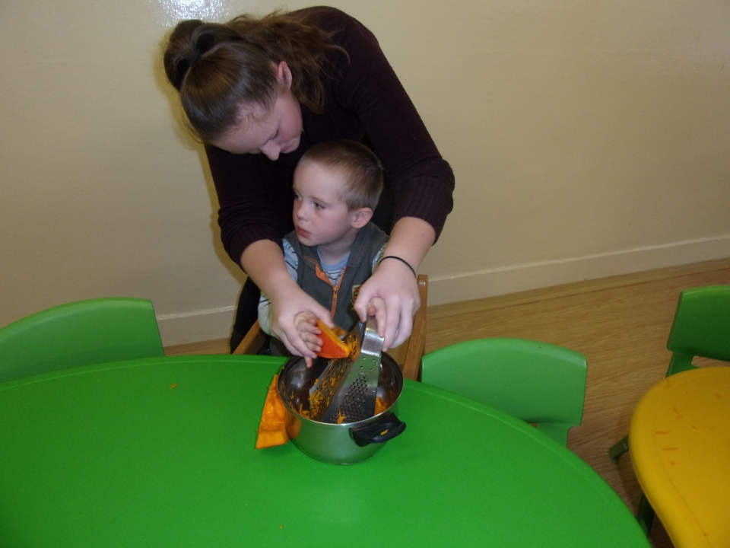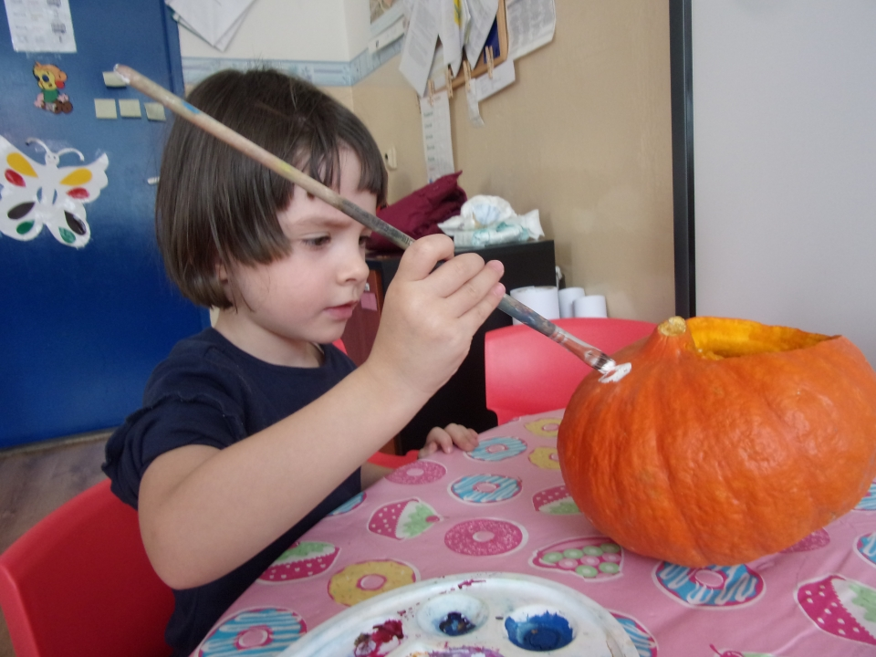

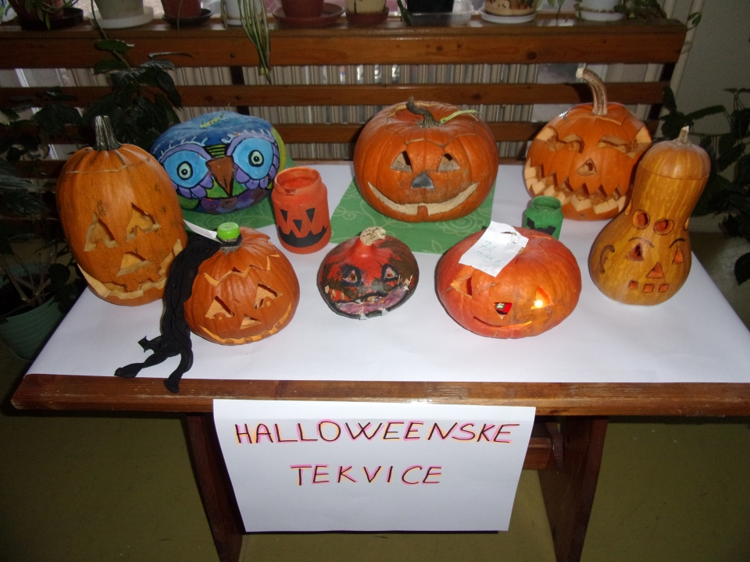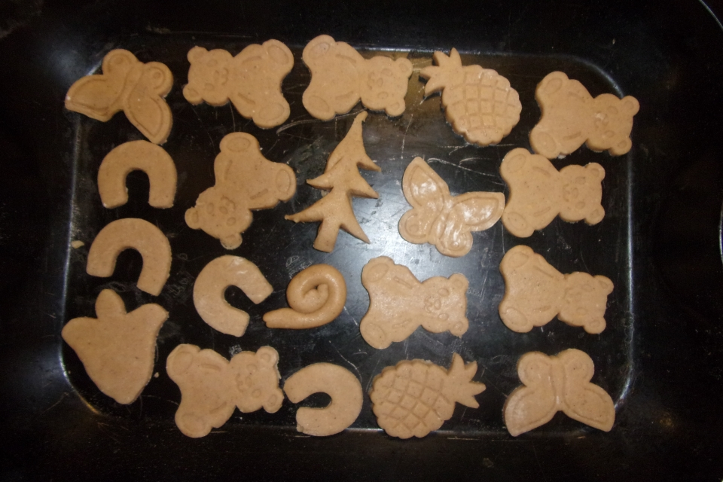

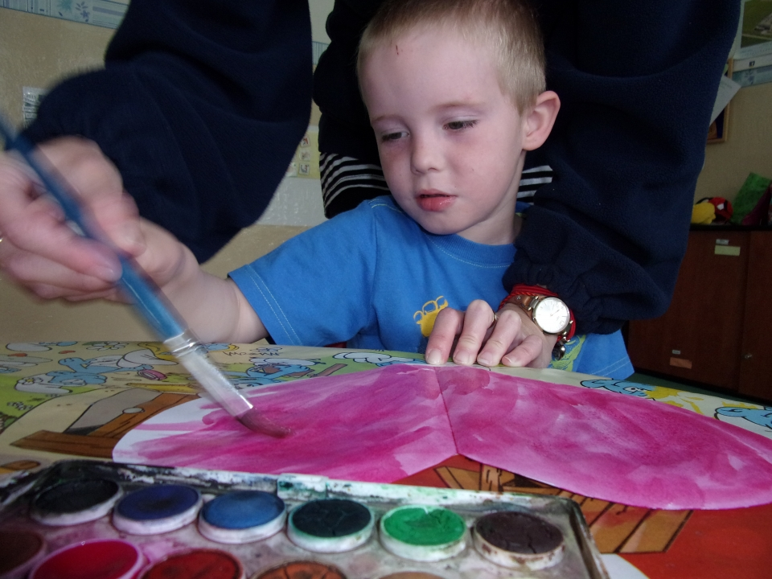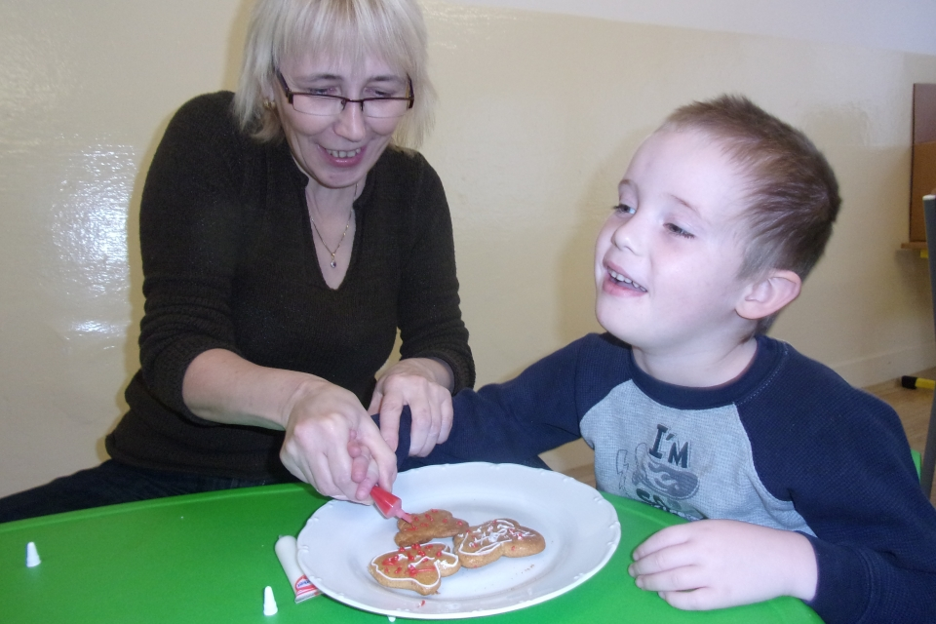

Príloha B

14. 12. 2015

Situácia : | Dieťa 1 | Dieťa 2
Práca v triede | Samo nevie vykonať činnosť, len za pomoci dospelej osoby. Pri práci ho treba motivovať, aby vydržal niečo dokončiť. Musí mať svoju chvíľu na hranie sa aby ako tak dokončil prácu. Prácu však dokončí po intervaloch. | Odmietalo samo vykonávať činnosť či už s pomocou dospelej osoby alebo bez nej. Po motivácii niečo zrobil no na veľmi krátku dobu. Treba ho držať na silu aby aspoň chvíľu posedel pri práci.
Desiata | Nechce jesť čo mu dajú, t.j. rybacia nátierka na chlebíku. Zjedlo iba to čo mu mamička nabalila z domu alebo suchý chlebík. | Zjedlo všetko čo mu dali, dokonca aj to čo druhé detičky nedojdeli.
Prechádzka | Bezproblémové obliekanie a prezúvanie sa, neprotestovalo pri prechádzke, šlo tam, kam mu učiteľka naznačila. | Problém z obliekaním a prezúvaním. Prechádzka bezproblémová, šlo tam, kam mu učiteľka naznačila.
Spánok | Nechce sa obliecť do pyžama, nespí, po celú dobu sa smial. Počas času na spánok skákal po postieľkach. Pocikal sa na posteľ i keď mal nočník pred sebou. | Bezproblémové obliekanie, spinkal po celú dobu vyhradenú na spánok. Po tom čo sa prebudil šiel na nočník.

Príloha C

15. 12. 2015

Situácia : | Dieťa 1 | Dieťa 2
Práca v triede | Spolupracoval, i keď sa mu veľmi nechcelo, ale dokončil svoju prácu. | Hádže sa o zem, nespolupracuje. Prácu zrobí iba ak ho učiteľka donúti.
Desiata | Zjedol všetko čo mu dali bez protestovania, hádzania sa o podlahu, a podobných prejavov hnevu. | Nezjedol nič čo mu dali, ba ani sa toho nedotkol. Zjedol len to čo mu nabalila jeho mama z domu. Hádzal jedlo po iných deťoch.
Prechádzka  Neuskutočnená pre zlé počasie náhrada:  Terapia Snozelen | Na terapií si dieťa našlo svoj kútik s oddychovým vakom a tam relaxovalo tak, akým spôsobom bola táto terapia vytvorená. | Dieťa vôbec nechcelo relaxovať stále pobehovalo od steny k stene, a ak ho niečo zaujalo tak len nakrátko. Nevedel využiť chvíľu na terapii, akým spôsobom to mal využiť.
Spánok | Skákalo po posteli, smialo sa, vystrájal, robil všeličo možné len nie spal. | Zaspal hneď ako ho prezliekli do pyžama. Spal celú dobu určenú na spánok.
Príloha D

16. 12. 2015
Situácia : | Dieťa 1 | Dieťa 2
Práca v triede | Kľudne sedel a pracoval. Občas protestoval, no dokončil svoju prácu. Trpezlivo plnil učiteľkine zadania. | Všetko chcel rýchlo urobiť, aj napriek tomu, že to bolo zle a utekal sa hrať. Ak ste mu v tom zabránili, začal sa hádzať o zem, kričať...
Desiata | Zjedol všetko, ešte aj desiatu dieťaťa 2 dojedol. | Nechcel zjesť nič čo mu dali hádzal sa o zem ,hádzal jedlo po iných deťoch. Hádzal sa o zem keď nechcel počkať na ostatné deti a sedieť na stoličke.
Prechádzka | Oblečenie bez problémov, nemal problém ísť tam, kam učiteľka chcela. | Nechcel sa obliecť kričal, hádzal sa o zem. Aj na prechádzke vystrájal.
Spánok | Dieťa celý čas pobehovalo po triede, kričalo, smialo sa. Počas spánku šiel pár – krát na nočník. | Spalo celý čas určený na spánok , počas spánku sa nepocikal.

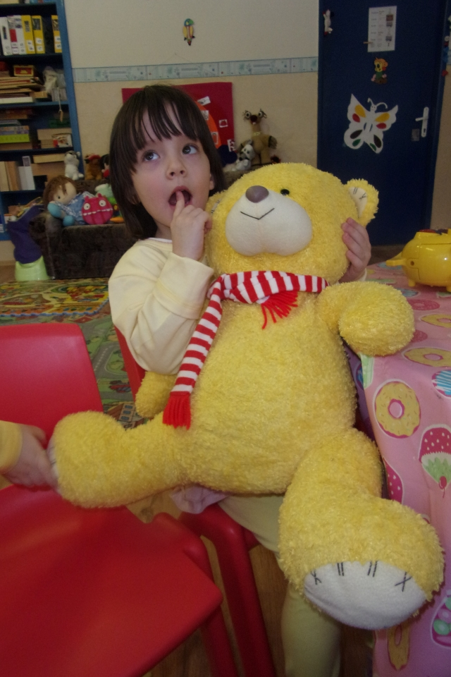
Nesúď nás, aj my sme ľudia.

Radšej nás príď podporiť

Benefičný koncert

Benefičný koncert

Benefičný koncert

na pomoc ľudom s autizmom

Príloha E

